Ақмола облысы білім басқармасының Сандықтау ауданы бойынша білім бөлімінің жанындағы Балкашин ауылының «Мирас» бөбекжайы» мемлекеттік коммуналдық қазыналық кәсіпорны

Досуг в старшей группе с участием родителей
Тақырыбы: Тема: Сказка «Репка» на спортивный лад

Инструктор по физическому воспитанию:
Исмагулова Алма Сапаргалиевна.

2024

Сказка «Репка» на спортивный лад
Досуг в старшей группе с участием родителей
Образовательные области:
физическое, художественно-эстетическое, социально-коммуникативное развитие.
Задачи:
обучающие:
учить детей отбивать теннисный мяч от стены, ловить после отскока;
учить выполнять лёгкий массаж спины своему товарищу;
совершенствовать умение прыгать на двух ногах, продвигаясь вперёд и удерживая мешочек между ног;
упражнять в подлезании под дугу в группировке, в перешагивании мягких брусочков;
развивающие:
развивать ловкость, координацию движений;
развивать художественно-коммуникативные способности детей;
воспитательные:
формировать привычку здорового образа жизни,
воспитывать интерес к двигательной деятельности;
показать положительное влияние зарядки на здоровье человека посредством инсценирования сказки «Репка».
Материал: мешочки с горохом (10 штук по 200 г), дуги (5 штук по 50 см высотой), мягкие модули (брусочки 50×30 см), теннисные мячи (10 шт.); декорации к театру (ёлки, домик, лавочка, конура); костюмы и атрибуты сказочных героев: деда, бабушки, внучки, собаки, кошки, мышки. Музыкальное сопровождение.
Песня «Зарядка» (из м/ф «38 попугаев»), песня «Все спортом занимаются» (Е. Туманян, В. Викторов), песня «О зарядке»
Зал украшен шарами. У центральной стены стоит домик, лавочка, конура, дерево, заборчик. Звучит бодрая музыка. Дети с родителями парами входят в зал, садятся на стулья.
Ведущий (обращается к детям)
Очень рада видеть вас,
Здравствуйте, ребятки.
Я надеюсь, все здоровы?
Всё у вас в порядке?
Обращается к родителям.
Очень рада видеть вас,
Здравствуйте, родители!
В нашем празднике принять
Участье не хотите ли?
Звучит русская народная мелодия
Погуляем по дорожкам,
Постучимся к сказке в дверь.
О здоровье и о спорте
Побеседуем теперь.
— Ребята, скажите, что нужно делать каждое утро, чтобы быть сильными и здоровыми? (Зарядку.)
— Правильно!
Если день начать с зарядки
— Значит, будет всё в порядке.
— Как вы думаете, без зарядки можно вытянуть репку из грядки? (Нет) — Почему?
Звучит русская народная мелодия.
— По дорожке мы пойдём, в спортсказку «Репка» попадём.
Дети двигаются за ведущим «змейкой» (между деревьями); прыжками на двух ногах (с кочки на кочку); по диагонали с высоким подниманием колен (через высокую траву). Челночный бег, ходьба на носочках. Подходят к домику, с заборчиком.
Ведущий
А вот и дом, и огород.
Здесь нас сказочка и ждёт.
Дети-артисты в костюмах начинают театрализованное действие. Дети садятся к своим родителям.
И н с ц е н и з а ц и я с к а з к и «Репка» на новый лад
Ведущий
Запомните, ребятки: без спорта и зарядки не вытянешь репку из грядки.
На каждый выход героев звучит соответствующая мелодия.
Ведущий
Возле дома огород,
Бабка с внучкой у ворот.
Жучка — хвост колечком,
Дремлет под крылечком.
Кошка Мурка отдыхает,
Возле домика скучает.
На крыльцо выходит Дед,
Он в большой тулуп одет.
Из открытого окна Деду музыка слышна. Звучит песня «Зарядка» (из мультфильма «38 попугаев»).
Дед (отмахивается) У меня здоровье крепкое! Посажу-ка лучше репку я!
Ведущий. Лопату берёт, идёт в огород... 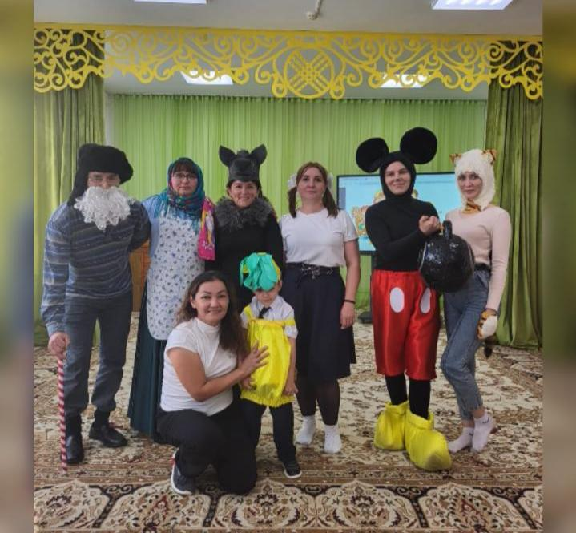
Бабка
И у меня, у Бабки,
Тоже всё в порядке!
Без зарядки обойдусь,
Лучше в доме приберусь.
Бабка с веником уходит в дом.
Ведущий Ну, а внученька зевает,
Рот ладошкой прикрывает,
Клонит бедную ко сну…
Внучка (потягивается)
С понедельника начну делать я зарядку.
Ведущий
На лавку садится, плетёт косицу.
Около домика сидят Жучка и Кошка.
Ведущий
Ну, а вы почему зарядку не делаете?
Жучка и Кошка (вместе) Обойдемся без зарядки! Поиграем лучше в прятки!
Ведущий
Жучка за Кошкой, Кошка в окошко.
Входит Мышка в коротких штанишках!
Майка на теле, в руках гантели!
Мышка выполняет упражнение с гантелями.
Мышка
Раз-два! Три-четыре!
Стану всех сильнее в мире!
Буду в цирке выступать,
Бегемота поднимать!
Ну-ка, дети, не зевать,
Начинаем все играть!
Под в и ж н а я и г р а «Супермышка» (Участвует вся группа)
Ведущий:
Супермышка всех сильней — (Дети ведут хоровод.)
И волков, и медведей. (Мышка в центре круга.)
Не боится она даже хитрого кота. (Останавливаются, спрашивают.)
— Хитрый кот, ты где? (Воспитатель назначает ребёнка на роль кота, который убегает от мышки.)
— Я здесь. (Обегает круг, возвращаясь на своё место.)
Ведущий
Пока мы с вами играли,
Дед с Бабкой репку сажали.
(Выводят репку в центр зала.)
Дед
Ох, умаялся с утра! (Вытирает пот со лба.)
Бабка
Да и мне на печь пора! (Зевает.)
Уходят в дом.
Ведущий
Чтобы репке подрасти, надо дождику пойти.
Массаж спины «Дождик»
Дети встают «паровозиком».
Выполняют массаж спины впереди стоящему.
Дождик, лей веселей,
Тёплых капель не жалей! (Лёгкие постукивания пальцами.)
Для лесов, для полей
И для маленьких детей. (Лёгкие поколачивания кулачками.)
И для мам, и для пап
Дождик кап, кап, кап. (Пилящие движения рёбрами ладони.)
Дождик, дождик, пуще,
Будет травка гуще. (Поглаживание ладонями всей спины.)
При повторе массаж выполняют родители своим детям
Ведущий
Занимается рассвет.
На крылечке снова Дед.
Видит репку в огороде
И себе не верит вроде.
Встал он возле репки
— Репка выше кепки!
Репка. Да, огромная я стала, свой бочок я отлежала…
Дед. Эх, бульдозер бы сюда, без него совсем беда!
Ведущий. Тянет-потянет, вытянуть не может!
Дед. Где ты, Бабка?
Бабка. Я сейчас! Ай да репка удалась!
Ведущий. Бабка за Дедку, Дедка — за репку. Тянут-потянут — вытянуть не могут.
Бабка Как тянуть? С какого боку? Выйди, внучка, на подмогу!
Внучка. Репку очень я люблю. Тянуть из грядки помогу!
Ведущий. Внучка за Бабку, Бабка за Дедку, Дедка за репку — тянут-потянут, вытянуть не могут. Внучка Болит спина! Устали ручки! Нам не справиться без Жучки! 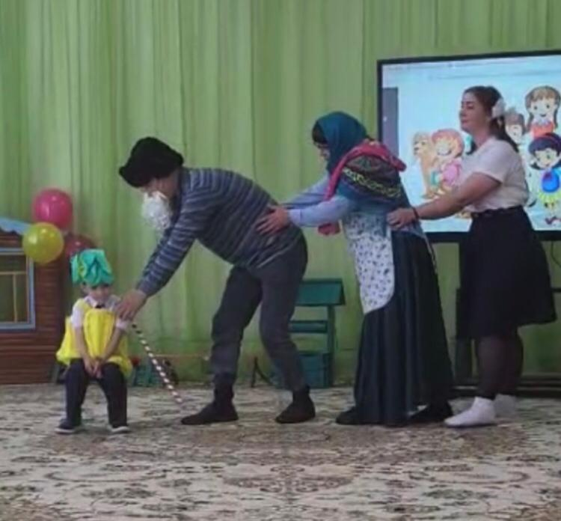
Ж у ч к а Гав, гав, гав, бегу, бегу. Чем смогу — тем помогу!
Ведущий. Жучка за Внучку, Внучка за Бабку, Бабка за Дедку, Дедка за репку — тянут-потянут, вытянуть не могут.
Жучка Разбудить придётся Кошку, Пусть потрудится немножко!
Кошка Мяу, мяу, бегу, бегу. Чем смогу — тем помогу!
Ведущий. Кошка за Жучку, Жучка за Внучку, Внучка за Бабку, Бабка за Дедку, Дедка за репку — тянут-потянут, вытянуть не могут.
Ведущий. Мышку кликнуть бы во двор! Кошка Мышку звать — какой позор! Мы пока и сами, кажется, с усами!
Ведущий
Тут из норки Мышка — прыг,
Ухватилась за турник.
Мышка
Чем топтать без толку грядку,
Становитесь на зарядку!
Чтоб за дело браться,
Нужно сил набраться!
Все герои сказки выходят на зарядку, встают в шеренгу.
Мышка Влево — вправо! Влево — вправо! (Выполняет повороты.)
Получается на славу!
Каждый день зарядку делай,
Будешь сильным, будешь смелым! (Выполняет приседания.)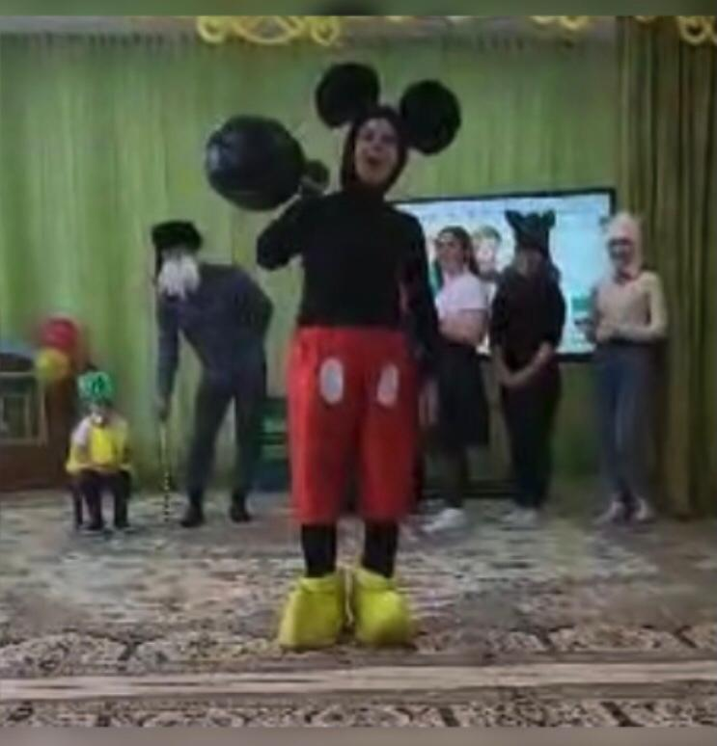
Ведущий
Мы зарядку любим очень,
Каждый быть здоровым хочет.
Сильным, смелым вырастать
И в труде героем стать!
Ритмическая гимнастика под песню «Все спортом занимаются». (Выполняет вся группа.)
Мышка Встали! Выдохнуть, вдохнуть! А теперь пора тянуть!
Ведущий. Становитесь дружно в ряд.
Все дети встают колонной, держась за пояс впереди стоящего.
Вы, ребята, помогайте,
Смело вместе повторяйте: «Ещё разик, ещё раз, Репку вытянем сейчас!»
Дети повторяют слова, тянут репку.
Ведущий Репку вытянули дружно,
Вот и спеть теперь нам нужно!
Звучит «Песня о зарядке».
Ведущий Всё у нас хорошо, всё у нас в порядке. Потому, что по утрам делаем зарядку.

